Конспект арт-проекта «Герб моей семьи» (совместная работа с родителями) в подготовительной группе.

Воспитатель: Карелина Е.О.

1. Цель проекта
Создать семейный герб как символическое отражение ценностей, традиций и уникальности рода; укрепить межпоколенческие связи через совместное творчество.

2. Задачи
- изучить историю геральдики и принципы составления гербов;
- собрать информацию о семейных традициях, профессиях, увлечениях;
- разработать концепцию герба совместно с родителями;
- воплотить эскиз в выбранном художественном материале;
- презентовать герб и рассказать о его символике.

3. Этапы реализации
Этап 1. Подготовительный (1–2 дня)
- беседа с родителями о семейных ценностях, истории, значимых событиях;
- сбор фото, реликвий, рассказов старших поколений;
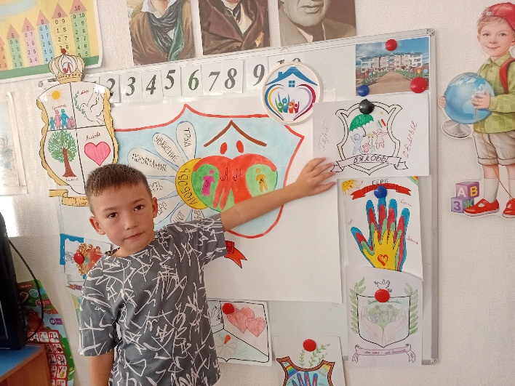
- изучение базовых правил геральдики (формы щита, значения цветов, символов).
Этап 2. Проектирование (2–3 дня)
- составление списка ключевых символов (профессии, хобби, черты характера, места);
- выбор формы щита (классический, французский, испанский и др.);
- подбор цветовой палитры (каждый цвет несёт смысл: красный — мужество, синий — верность и т. д.);
- разработка эскиза на бумаге (пропорции: щит, шлем, намёт, девиз).
Этап 3. Творческий (3–4 дня)
- перенос эскиза на основной материал (плотный картон, дерево, холст);
- покраска/аппликация/вышивка элементов;
- добавление декоративных деталей (золотая фольга, ленты, текстура);
- оформление девиза семьи (краткая фраза на ленте под щитом).
Этап 4. Презентация (1 день)
- подготовка рассказа о гербе (значение каждого элемента);
- фотосессия с готовым гербом;
- размещение герба в доме (рамка, настенное крепление).

4. Материалы и инструменты
- плотный картон/деревянная доска/холст;
- акриловые краски/гуашь/цветные карандаши;
- кисти, фломастеры, клей;
- декоративная фольга, ленты;
- линейка, циркуль, карандаш, ластик.

5. Критерии оценки
- символическая глубина — каждый элемент имеет смысл;
- эстетика — гармония цветов и композиций;
- участие семьи — совместная работа всех поколений;
- оригинальность — уникальность образа.

6. Возможные символы для герба
- животные (лев — сила, голубь — мир, медведь — мудрость);
- растения (дуб — стойкость, лилия — чистота, виноград — изобилие);
- предметы (книга — знания, якорь — надёжность, кисть — творчество);
- географические элементы (гора, река, дерево рода).

7. Пример девиза
- «В единстве — сила»;
- «Чтим прошлое, строим будущее»;
- «Семья — наш компас».

8. Итоги проекта
- готовый герб как семейный артефакт;
- альбом с эскизами и историями;
- укреплённые отношения через совместное творчество;
- понимание ценностей рода.

9. Рекомендации
- начните с «мозгового штурма» всей семьёй;
- не стремитесь к perfection — важна искренность символов;
- используйте семейные фото как источник идей;
- сохраните процесс (фото этапов работы).

